8.2 Чрезвычайные ситуации природного, техногенного и биолого-социального характера
1.Определение ЧС
2. Виды ЧС
3. Классификация ЧС по масштабам распространения и тяжести последствий
4. Классификация ЧС природного характера (схема)
5. Классификация ЧС техногенного характера (выписать только сами виды ЧС)

1. Чрезвычайная ситуация (ЧС) — это обстановка на определенной территории, сложившаяся в результате аварии, опасного природного явления, катастрофы, распространения заболевания, представляющего опасность для окружающих, стихийного или иного бедствия, которые могут повлечь или повлекли за собой человеческие жертвы, ущерб здоровью людей или окружающей среде, значительные материальные потери и нарушение условий жизнедеятельности людей
2. Чрезвычайные ситуации природного, техногенного и биолого-социального характера
3. Классификация ЧС по масштабам распространения и тяжести последствий
ЧС локального характера,
ЧС муниципального характера,
ЧС межмуниципального характера,
ЧС регионального характера,
ЧС межрегионального характера,
ЧС федерального характера.

4. Классификация ЧС природного характера

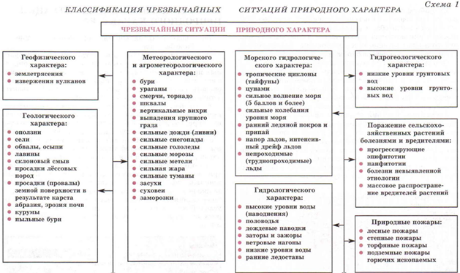

5. Классификация ЧС техногенного характера
ЧС на транспорте — аварии, произошедшие с участием различных видов транспорта: автомобилей, речных и морских судов, самолетов, на транспортных магистралях;
ЧС с пожарами и взрывами — в основе таких аварий всегда присутствует пожароопасная ситуация, взрыв или угрозы взрыва на предприятиях и различных социально значимых объектах инфраструктуры;
ЧС с выбросами химических веществ — аварии на крупных производственных мощностях, крупных элементах транспортной инфраструктуры (например, железнодорожных и морских вокзалах и портах), которые могут привести к заражению окружающей среды опасными для человека химическими элементами;
ЧС с выбросами радиоактивных веществ — в этом случае под угрозу техногенной катастрофы прежде всего попадают крупные государственные оборонные предприятия и объекты энергетической сферы;
ЧС с выбросами биологически опасных веществ — аварии на объектах производства, науки транспорте, связанные с наукой, медициной, оборонной сферой;
ЧС, вызванные обрушениями зданий, транспортных магистралей, вызванные недостатками конструкции и различными природными катастрофами (землетрясения, наводнения, обвалы);
ЧС на предприятиях коммунальной сферы — аварии на энергетических станциях, очистных сооружениях, водопроводе.

6. Биолого-социальные ЧС подразделяют на три группы:

Инфекционная заболеваемость людей и пищевые отравления – единичные случаи экзотических и особо опасных инфекционных заболеваний, групповые случаи опасных инфекционных заболеваний, эпидемическая вспышка опасных инфекционных заболеваний, эпидемия, пандемия, инфекционные заболевания людей не выявленной этиологии.
Инфекционная заболеваемость сельскохозяйственных животных – единичные случаи экзотических и особо опасных инфекционных заболеваний, энзоотии, эпизоотии, панзоотии, инфекционные заболевания
сельскохозяйственных животных не выявленной этиологии.

Поражение сельскохозяйственных растений болезнями и вредителями – прогрессирующая эпифитотия, панфитотия, болезни сельскохозяйственных растений не выявленной этиологии, массовое распространение вредителей растений

